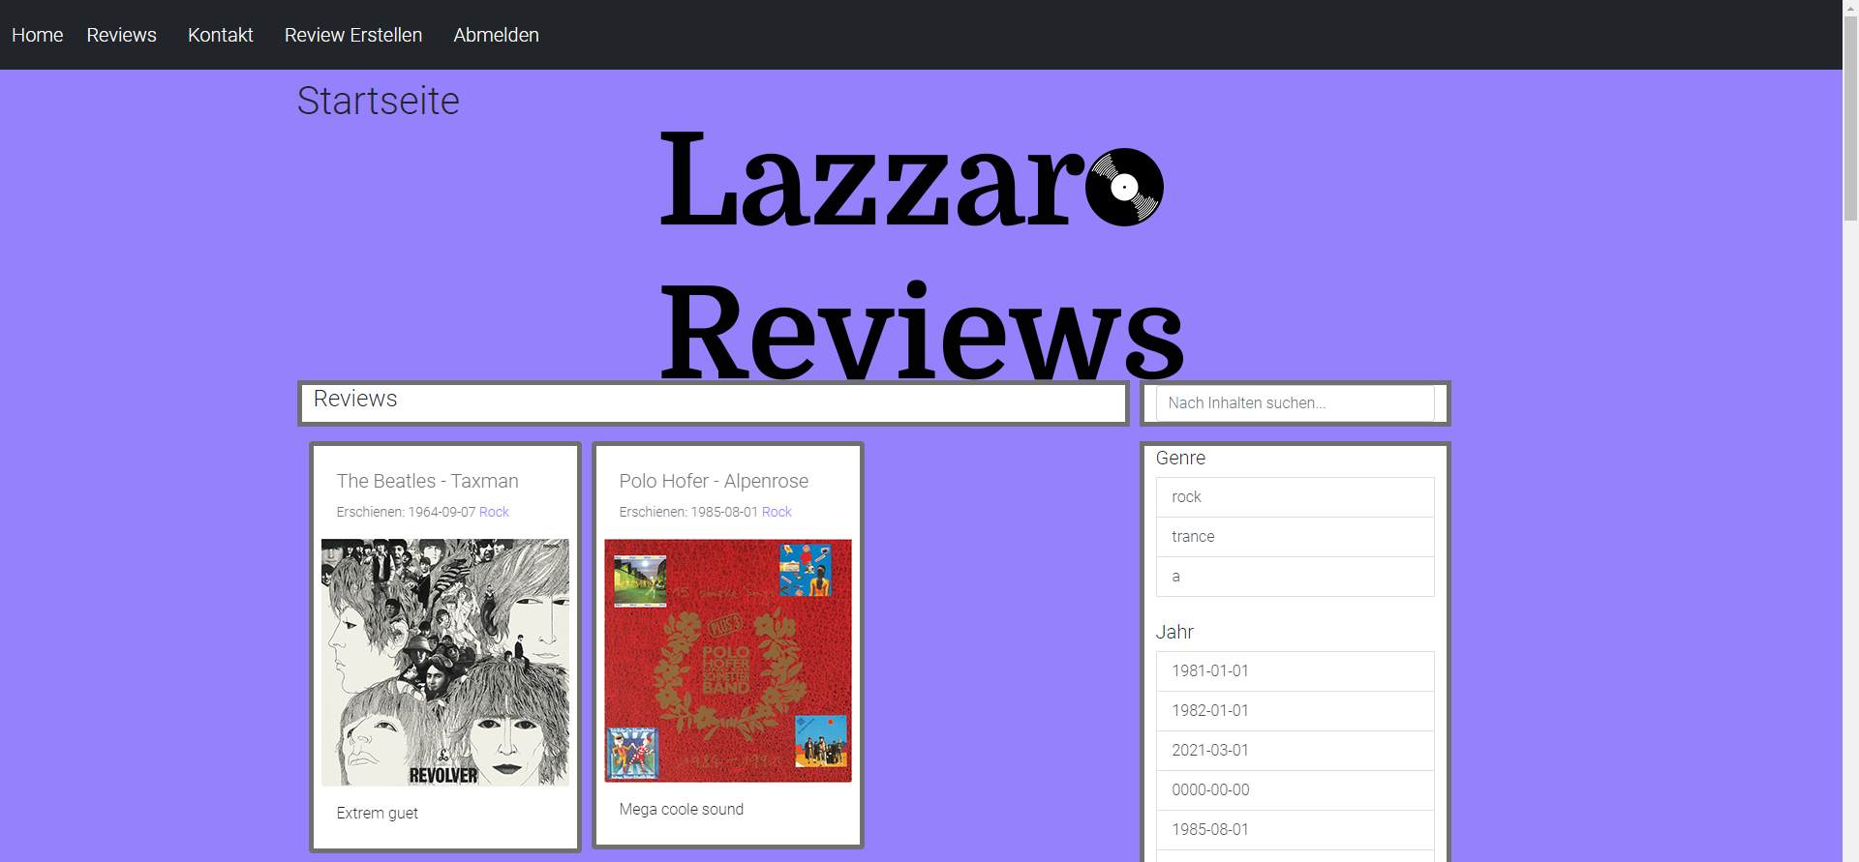

Keyboard Hero

Testkonzept / Testprotokoll

Version 1.1, Mai 2021 | Raphael Blaauw

# Testing

## Testkonzept

Wir testen unsere Webapplikation mit manuellen User Acceptance Tests. Die Webiste wird von einer Testperson gestartet und diverse Funktionen überprüft.

Beschreib der Testumgebung

* Version 0.1 auf dem Gitlab
* OS: Windows 10 Home 1909
* Browser: Google Chrome Version 89.0.4389.114
* Server:
  + Lokaler Server
  + Apache Version 2.4.46
  + PHP Version 8.0.2
  + SQL: Maria DB

## User Acceptance Testfälle

|  |  |
| --- | --- |
| Abschnitt | Inhalt |
| ID | T-01 |
| Anforderungen | US-1 |
| Vorbedingungen | Die Startseite wird aufgerufen und bei der Navigation klickt man auf «Registrieren» |
| Testdaten | **Username**: Testperson, **Mail**: [Test@person.com](mailto:Test@person.com), **Passwort** : 1234 |
| Ablauf | Das angezeigte Formular «Benutzer erstellen» wird ausgefüllt mit den Testdaten. Am Schluss klickt man auf Absenden. |
| Erwartetes Resultat | Der User wird im Hintergrund erstellt und man ist bereit fürs Login. Es wurden keine Warnungen beim Ausfüllen angezeigt. |

|  |  |
| --- | --- |
| Abschnitt | Inhalt |
| ID | T-02 |
| Anforderungen | US-1 |
| Vorbedingungen | T-01 ist erledigt und erfolgreich durchgeführt. Man befindet sich auf der Startseite (Falls nicht -> klick auf Navigationsfeld «Home») und klickt bei der Navigation auf «Login» |
| Testdaten | Email: [Test@person.com](mailto:Test@person.com), Passwort: 1234 |
| Ablauf | Das angezeigte Formular «Log dich ein» wird ausgefüllt mit den Testdaten. Am Schluss klickt man auf «Absenden». |
| Erwartetes Resultat | Der User «Testperson» ist angemeldet und die Navigationsfelder «Login» und «Registrieren» verschwinden. Die Option «Abmelden» erscheint. |

|  |  |
| --- | --- |
| Abschnitt | Inhalt |
| ID | T-03 |
| Anforderungen | - |
| Vorbedingungen | T-01 und T-02 ist erledigt und erfolgreich durchgeführt. Man befindet sich auf der Startseite und sieht die Option «Abmelden» |
| Testdaten | - |
| Ablauf | Während dem man auf der Startseite ist, klickt man auf das Navigationsfeld «Abmelden» |
| Erwartetes Resultat | Der User ist ausgeloggt. Die Felder «Login» und «Registrieren» erscheinen in der Navigation und das Feld «Abmelden» verschwindet aus der Navigation. |

|  |  |
| --- | --- |
| Abschnitt | Inhalt |
| ID | T-04 |
| Anforderungen | US-4 |
| Vorbedingungen | Die Website wird aufgerufen und man befindet sich auf der Startseite. Auf der rechten Seite werden die Filter Optionen «Genre» und «Jahr» angezeigt |
| Testdaten | - |
| Ablauf | Der User klickt bei dem Filter «Genre» auf die Option «Rock». |
| Erwartetes Resultat | Nur noch die Tracks mit dem Genre «Rock» werden angezeigt. |

|  |  |
| --- | --- |
| Abschnitt | Inhalt |
| ID | T-05 |
| Anforderungen | US-4 |
| Vorbedingungen | Die Website wird aufgerufen und man befindet sich auf der Startseite. Auf der rechten Seite werden die Filter Optionen «Genre» und «Jahr» angezeigt |
| Testdaten | - |
| Ablauf | Der User klickt bei dem Filter «Jahr» auf die Option «1982-01-01». |
| Erwartetes Resultat | Nur noch die Tracks mit dem Datum «1982-01-01» werden angezeigt. |

|  |  |
| --- | --- |
| Abschnitt | Inhalt |
| ID | T-06 |
| Anforderungen | US-6 |
| Vorbedingungen | Die Website wird aufgerufen und man befindet sich auf der Startseite. Auf der rechten Seite wird ein Suchfeld angezeigt |
| Testdaten | «Cool» |
| Ablauf | Der User auf das Suchfeld, gibt den Suchbegriff «Cool» ein und drückt die «Enter»-Taste |
| Erwartetes Resultat | Nur noch die Reviews mit dem Wort «Cool» im Reviewtext werden angezeigt. |

|  |  |
| --- | --- |
| Abschnitt | Inhalt |
| ID | T-07 |
| Anforderungen | US-18 |
| Vorbedingungen | Die Website wird aufgerufen und man befindet sich auf der Startseite. Man klickt in der Navigation auf das Feld «Kontakt». Das Kontaktformular wird einem angezeigt |
| Testdaten | Vorname: NULL, Nachname: Huber, E-Mail: [Huber@huber.com](mailto:Huber@huber.com), Deine Nachricht: «Grüezi» |
| Ablauf | Der User füllt das Kontaktformular mit den Testdaten aus. Das Feld «Vorname» wird leer gelassen. Am Schluss wird auf das Feld «Absenden» geklickt. |
| Erwartetes Resultat | Das Kontaktformular wird nicht abgesendet, da das Feld «Vorname» leer gelassen wurde. Die Applikation gibt eine Fehlermeldung «Füllen Sie dieses Feld aus» aus. |

|  |  |
| --- | --- |
| Abschnitt | Inhalt |
| ID | T-08 |
| Anforderungen | US-11 |
| Vorbedingungen | Der User ist nicht eingeloggt. Die Navigationsfelder «Login» und «Registrierung» werden angezeigt. Falls User angemeldet -> auf «Abmelden» klicken.  Die Website wird aufgerufen und man befindet sich auf der Startseite.  Der User klickt auf den Review «The Beatles – Taxman». (Auf den Titel oder auf das Albumcover» Das Review wird einem angezeigt. |
| Testdaten |  |
| Ablauf | Der User scrollt nach unter bis die Kommentarspalte angezeigt wird. |
| Erwartetes Resultat | Der User wird kein Kommentarfeld angezeigt. Der Hilfetext «Melde dich **hier** an um zu kommentieren! Noch kein Mitglied? Registriere dich **hier»** mit Links zur Anmeldung und Registrierung wird angezeigt. Gibt es bereits Kommentare beim Review werden diese oberhalb der Hilfetexts angezeigt. |

|  |  |
| --- | --- |
| Abschnitt | Inhalt |
| ID | T-09 |
| Anforderungen | US-11 |
| Vorbedingungen | T-01 ist erledigt und war erfolgreich. Die Datenbank wurde nicht neu aufgesetzt.  Die Website wird aufgerufen und man befindet sich auf der Startseite. Man klickt auf das Navigationsfeld «Login» und füllt das Loginformular mit den Testdaten aus. Der User klickt auf das Navigationsfeld «Home»  Der User klickt auf den Review «The Beatles – Taxman». (Auf den Titel oder auf das Albumcover» Das Review wird einem angezeigt. |
| Testdaten | Email: [Test@person.com](mailto:Test@person.com), Passwort: 1234, Kommentar : « Test Kommentar» |
| Ablauf | Der User scrollt nach unter bis die Kommentarspalte angezeigt wird. Dort füllt er das leere Kommentarfeld mit den Testdaten aus und klickt auf «Kommentieren» |
| Erwartetes Resultat | Der User sieht seinen Kommentar mit seinem Username und Zeit + Datum. Wenn vorhanden sieht er weitere Kommentare von anderen Usern. |

|  |  |
| --- | --- |
| Abschnitt | Inhalt |
| ID | T-10 |
| Anforderungen | US-25 |
| Vorbedingungen | T-01 ist erledigt und erfolgreich durchgeführt. Man befindet sich auf der Startseite und klickt bei der Navigation auf «Login» |
| Testdaten | Email: [Test@person.com](mailto:Test@person.com), Passwort: NULL |
| Ablauf | Das angezeigte Formular «Log dich ein» wird ausgefüllt mit den Testdaten. Das Passwortfeld wird leer gelassen. Am Schluss klickt man auf «Absenden». |
| Erwartetes Resultat | Der User «Testperson» ist nicht angemeldet und eine Warnung erscheint «Bitte Ihr Passwort eingeben». |

## Testprotokoll

Name des Testers: Raphael B.

Release: v0.1

Datum und Uhrzeit: 10:30 31.03.2021

|  |  |  |
| --- | --- | --- |
| ID | Erfolgreich | Bemerkungen |
| T-01 | Ja | Formular zeigt keine Warnings an. |
| T-02 | Ja | Ich werde auf die Startseite umgeleitet |
| T-03 | Ja | - |
| T-04 | Ja | Rock wird nicht hervorgehebt |
| T-05 | Ja | Das Jahr «1982» wird nicht hervorgehebt |
| T-06 | Ja | Suchbegriff nur im URI angezeigt |
| T-07 | Ja | Das Formular gibt eine Fehlermeldung aus. Das Formular ist nicht abgesendet worden. |
| T-08 | Ja | Der Hilfetext wird angezeigt und die Links helfen weiter |
| T-09 | Ja | Der Kommentar wird sofort angezeigt |
| T-10 | Nein | Das Formular gibt eine Warnung aus. Jedoch «Passwort muss zwischen 3 und 20 Zeichen lang sein» |

Name des Testers: Oliver A.

Release: v0.1

Datum und Uhrzeit: 14:30 31.3.2021

|  |  |  |  |  |  |  |
| --- | --- | --- | --- | --- | --- | --- |
| ID | Erfolgreich | | Bemerkungen | |  | |
| T-01 | | Ja | | Hat funktioniert, es werden keine Warnings angezeigt. | |
| T-02 | | Ja | | Man wird auf die Startseite umgeleitet. | |
| T-03 | | Ja | | Hat funktioniert | |
| T-04 | | Ja | | Es werden nur noch die bestimmten Genres angezeigt | |
| T-05 | | Ja | | Es werden nur noch die bestimmten Reviews von diesem Datum angezeigt | |
| T-06 | | Ja | | Hat funktioniert | |
| T-07 | | Ja | | Es wird eine Fehlermeldung angezeigt | |
| T-08 | | Ja | | Man wird weitergeleitet, mithilfe des eingebauten Links | |
| T-09 | | Ja | | Die Kommentare werden angezeigt | |
| T-10 | | Nein | | Es kommt eine andere Fehlermeldung | |